Exercices de renforcement du périnée à domicile:

Le périnée, qu’est-ce que c’est ?
Le périnée est un ensemble de muscles partant du pubis jusque la base de la colonne vertébrale. Prenant la forme d'un hamac, c'est en quelque sorte le plancher qui soutient vos organes abdominaux: la vessie, l'utérus, l'intestin et le rectum.
Quand vous avez une envie pressante et que vous vous retenez, c'est le périnée que vous sollicitez. Lors de rapports sexuels, sa capacité à se contracter vous procure du plaisir. Quand votre périnée est en bonne santé, vous arrivez à le contracter facilement. Il vous permet de retenir vos urines, un gaz ou vos selles.
Pendant toute votre grossesse, le périnée a supporté le poids du bébé, du liquide amniotique et du placenta. Ainsi sollicité, ce hamac s’est de plus en plus distendu jusqu’au moment de l’accouchement par voie basse où il s’est largement ouvert pour laisser passer le bébé.

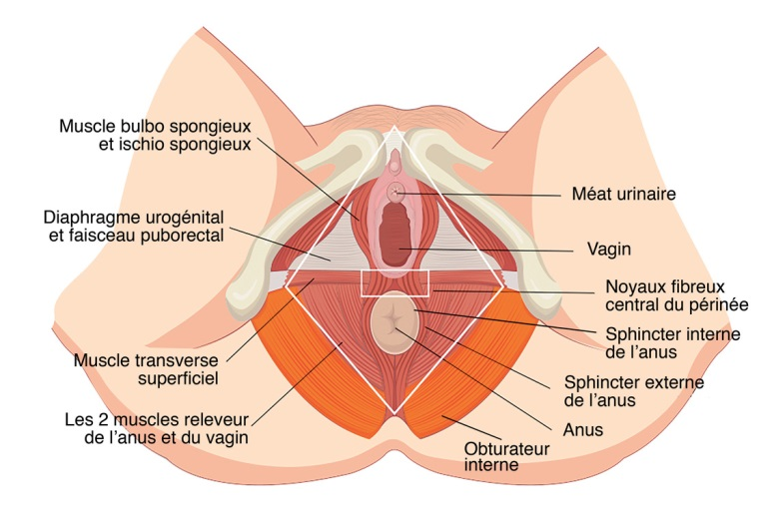

Pourquoi le rééduquer ?
Eprouvé par la grossesse et l’accouchement, le périnée a perdu une bonne partie de sa tonicité et ne peut plus assurer son rôle de soutien et de maintien des organes dans le petit bassin. La rééducation a pour but de vous apprendre à tonifier cet ensemble de muscles, afin de prévenir d’éventuelles complications telles que les fuites urinaires, les douleurs lors de rapports sexuels ou même la descente d’organe (prolapsus). Mieux connaître son périnée, c’est aussi apprendre à le protéger et préserver sa qualité de vie à venir!

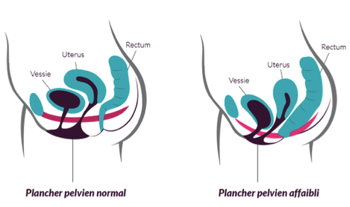
La fausse inspir (de B. De Gasquet)
Vous pouvez commencer cet exercice dès le lendemain de l’accouchement. Il musclera votre périnée et vous aidera à retrouver un ventre plat plus rapidement. Pour ne rien gâcher, il facilite la circulation sanguine et le transit intestinal (particulièrement appréciable avec la constipation post-accouchement...).
- Allongée de la même façon, respirez faiblement mais très lentement.
- Contractez le périnée (comme si vous reteniez une envie de faire pipi et un gaz)
- Soufflez pour vider vos poumons
- A la fin, fermez la bouche et bouchez votre nez simultanément
- ...puis faites comme si vous preniez une grande inspiration. Votre ventre se creuse ! (après s'être rentrée, il remonte vers votre tête)
- Votre périnée devrait pouvoir se contracter un peu plus.
- Tenez la position pendant au moins 3 secondes (idéalement 10 secondes).
- Répétez l'exercice encore 2 fois pour avoir une série de 3
Vous pouvez pratiquer cette fausse inspiration avant chaque repas (à faire de préférence estomac vide).

Une petite vidéo pour vous permettre de mieux comprendre :
https://www.youtube.com/watch?v=CJMHAozjwg0
Exercice de Roland Leclerc
Vous pouvez commencer cet exercice dès le lendemain de l’accouchement, en commençant par quelques contractions par jour puis en augmentant le nombre et la durée.
1. Allongée sur le dos, jambes pliées, respirez faiblement mais très lentement. Le plus lentement possible.
2. Au moment de l'expiration, contracter votre anus comme si vous souhaitiez retenir votre urine et/ou un gaz. Si vous contractez les trois sphincters (anus, muscles du vagin, méat urinaire) ensemble, c'est encore mieux.
3. Maintenez la contraction pendant 3 secondes pour commencer. Puis relâcher 5 secondes.

Quand l'exercice deviendra trop facile disons après deux semaines, vous devrez augmenter la durée et contracter pendant une dizaine de secondes, suivi d'une pause d'au moins dix secondes.
Faites une série de 30 à 40 mouvements par jour.
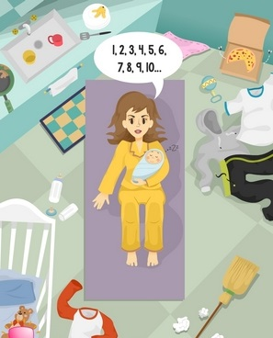

Exercice de l’ascenseur
Vous pouvez commencer cet exercice dès le lendemain de l’accouchement. Cet exercice est issu du « Guide après l’accouchement » de Sylvia Gaussen.
- Assise sur une chaise, le dos droit.
- Imaginez que votre périnée est un ascenseur qui peut monter jusqu’au 4e étage, au niveau de la taille.
- Montez un étage
- Attendez une seconde puis remonter d’un étage.
- Continuez ainsi jusque atteindre le 4e étage.
- Redescendez jusqu’au premier étage (pas le RDC).
- Souriez !
- Recommencez 5 à 10 fois
Attention, veillez à rester détendue tout au long de l’exercice, sans raidir vos épaules ni vos fesses.
Passeport Santé a construit une excellente infographie basée sur deux autres exercices du Dr Bernadette de Gasquet,
assez rapides à réaliser: la chaise et le demi-pont.
